# **TSmatch SRS (Software Requirement Specification)**

## Введение / назначение

Этот документ описывает концепцию, назначение, и наиболее общие структуры данных, которыми опрерирует приложение ***TSmatch***.

# 

Рисунок 1. Обычные связи и информционныет потоки в строительном проекте и **TSmatch**  
Желтые – участники проекта: инвесторы, проектировщики, поставщики, строители  
Красное – отчеты и оценки TSmatch, позволяющие уже на ранних стадиях проекта сопоставлять модель проекта с имеющимися на данный момент каталогами и прайс-листами по используемым строительным компонентам.

TSmatch не заменяет уже существующие в отрасли отнощения и информационные связи, но позволяет уже на ранних этапах проекта предоставлять его участникам простые отчеты в формате Excel, связывающие разрабатываемую модель с каталогими и прайс-листами поставщиков, уточняя эти данные по мере детализации проектной модели. Обычно, такие оценки становятся возвожными лишь после того, как изготовленно 90% рабочих чертежей, что заметно удорожает и увеличивает время внесения изменений в проектную документацию, а подчас и приводит к необходимости переработки проекта в связи с отсутствием заложенных в проект комплектующих.

## Функциональность TSmatch, входные и выходные данные

Для работы TSmatch необходимы:

1. **Данные из проектной модели**, а именно:
   1. Материал, например, Бетон В25 или Сталь С255
   2. Тип материала: Бетон или Сталь
   3. Профиль, например, уголок L20
   4. Объем в м3
   5. Вес в кг, если доступно
   6. Погонная длина, если доступно. В ряде случаем указание длины 0 означает, что данный элемент игнорируется при составлении списка закупаемых материалов.
   7. GUID – глобальный идентификатор элемента

Эти данные считываются либо непосредственно из модели в САПР (на сегодня реализовано лишь использование библиотеки Open API Trimble Tekla Structures), либо из файла IFC. Взаимодействие с IFC предоставляет широкие возможности для работы с разнообразными САПР, поскольку большинство имеющихся на рунке продуктов поддерживает этот формат.

1. **Каталоги комплектующих**, предоставляемые поставщиками, прайс-листы.  
   Не все каталоги, предоставляемые поставщиками имеют необходимый формат и содержат все нужные данные в порядке, необходимом для обработки в ***TSmatch***. Эти каталоги считываются из директории «База комплектующих», поставляемого в составе TSmatch, и при этом приводятся к нужному внутреннему формату данных.  
   Для ведения перечня файлов – прайс-листов, их форматов и других служебных данных используется программа ***TSmatch.xlsx***.
2. 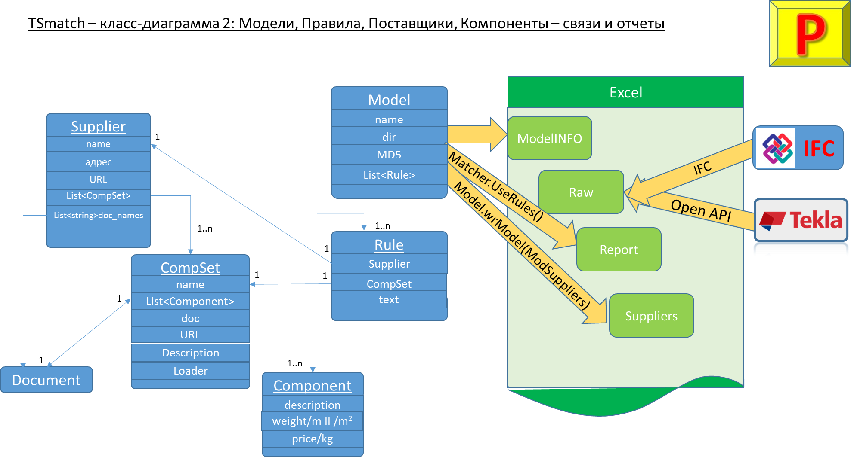**Правила**, устанавливающие соответствие между элементами модели и записями в каталогах комплектующих работают на основе регулярных выражений. Однако, их вид достаточно прост, он подобен обычному языковому тексту по русски или по английски, например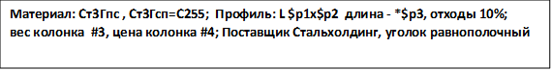

Рисунок 2. Основные компоненты **TSmatch:**Документы-прайс-листы, журнал моделей, набор правил, управляющих выбором компонентов из каталогов поставщиков. Зеленым цветом показан отчет TSmatchINFO.xlsx, генерируемый приложением в папке модели.  
Входными данными для TSmatch служат файл IFC или данные, получаемые с помощью API интерфейса из Tekla.

## Рабочая среда ***TSmatch***

***TSmatch*** работает в среде Windows; приложение разработано на языке C# с использованием библиотек ***ifcEngineCS*** и ***Tekla Open API***.

## Предполагаемое дальнейшее развитие

1. Дополнительно к описанным видам входных данных, предполагается и чтение списков комплектующих в формате Excel. Такие формы проектной документации (перечни закупаемого металлопроката, отправочных марок, и т.п.) входят в состав КМД, КЖИ, поэтому их учет достаточно важен.  
   В то же время, проверка с помощью***TSmatch*** позволит быстро убедиться в том что все изпользуемые материалы и компоненты доступны в каталогах поставщиков данного проекта.
2. Разработка не только чтения данных из IFC и OpenAPI, но и обратная связь – запись измененных отчетов ***TSmatchINFO.xlsx*** и отображение в модели (во Viewer’е IFC или в среде Tekla) позволит автоматизировать работу SCM – Supply Chain Management, аккуратнее осужествлять авторский надзод проектировщиков.
3. TSmatch.xlsx содержит URL, по которым можно обновлять каталоги поставщиков. Однако, сейчас обновление и некоторые преобразования исходного файла в Internet делается вручную. Кроме того, было бы полезно разбирать и обрабатывать форматы HTML, Doc и др.

## Функциональные элементы ***TSmatch***

Нижеследующие структурные модули ***TSmatch*** выполняют следующие функции (по алфавиту):

1. **Bootstrap** – начальный запуск TSmatch, проверка наличия и инициирование всех необходимых ресурсов4
2. **Components** – работа с прайс-листами поставщиков, преобразование данных во внутренний фармат.
3. **Declaration** – централизованное определение всех глобальных констант, структур
4. **Document** – базовый модуль для обработки всех документов в TSmatch. Каталог документов ведется в файле TSmatch.xlsx – чтение из файловой системы, форматирование отчетов, распознавание и проверка т.н.штампов и.т.п.
5. **ElmAttSet** - этот модуль определяет набор атрибутов для каждого из элементов моделей, независимо от источника данных.
6. **FileOp** – библиотека низко-уровневых методов для работы с файловой системой.
7. **IFC** – чтение модели из файла ifc
8. **Matcher** – методы поиска и установления соответствия между элементами модели и прайс-листами на основании Правил.
9. **MatchLib** – низкоуровневая библиотека методов
10. **Matrix** – низкоуровневая библиотека обработки динамических двумерных массивов
11. **Message** – система диагностических сообщений с поддержкой русского и английского языка.
12. **Models** – ведение журнала моделей, их чтение и запись.
13. **Suppliers** – ведение списка поставщиков, используется при работе Components.
14. **TS_Open_API** – работа с API Tekla.

## 6, Заполнение, разборка и обработка Suppliers, CompSets, Components

Рисунок 3.Класс-диаграмма Supplier-CompSet-Component и пример разбора прайс-листаСм. также Рисунок 2, где указаны поля классов Suppier, CompSet, Component, Rule.

* ***Supplier=Поставщик*** - это класс, содержащий CRM-данные, а также List <CompSet>. Данные CRM извлекаются из ***TSmatch.xlsx/Supplier*** по наименованию Поставщика, само это наименование появляется в ***Rule=Правиле***.
* Название **CompSet** также упомянуто в ***Правиле***. По названию CompSet и Поставщику метод ***CompSet (cs_name, Supplier)***возвращает экземпляр класса CompSet, который, помимо своего названия и ссылки на Поставщика, содержит список однородных Компонентов.
* ***Component=*Компонент** - строка-запись в прайс-листе. Компонент относится к данному виду поставляемой продукции, то есть содержит **Материал** и ***Профиль***, вместе с присущими им списками **Синонимов** и ***Параметров***, а также **Ценой** за кубометр,  погонный метр, или тонну товара. Что именно является единицей измерения для Цены, указано в поле ***Measure***=***Мера*** в экземпляре CompSet. Все Компоненты данного CompSet, таким образом, однородные,  то есть имеют одно и то же значение этого поля для всего списка.
* Компоненты инициируются из ***Документа-***прайс-листа. CompSet содержит ссылку на этот документ. Как обычно, ***TSmatch.xlsx/TOC***содержит перечень документов, место их хранения в файловой система, а также строку-описание ***Description***= ***Структура,***описывающая распределение данных из документа-прайс-листа по отдельным полям Компонента. ***Description*** включает в себя ***Measure*** так же, как Секция содержится как раздел в Правиле. Для загрузки данных Компонента из прайс-листа, исполняющих это распределение, потребуется интерпретация Description, или специальный ***Loader***=**Загрузчик**, это, как и строка Структуры, содержится в ***TOC***.

## 